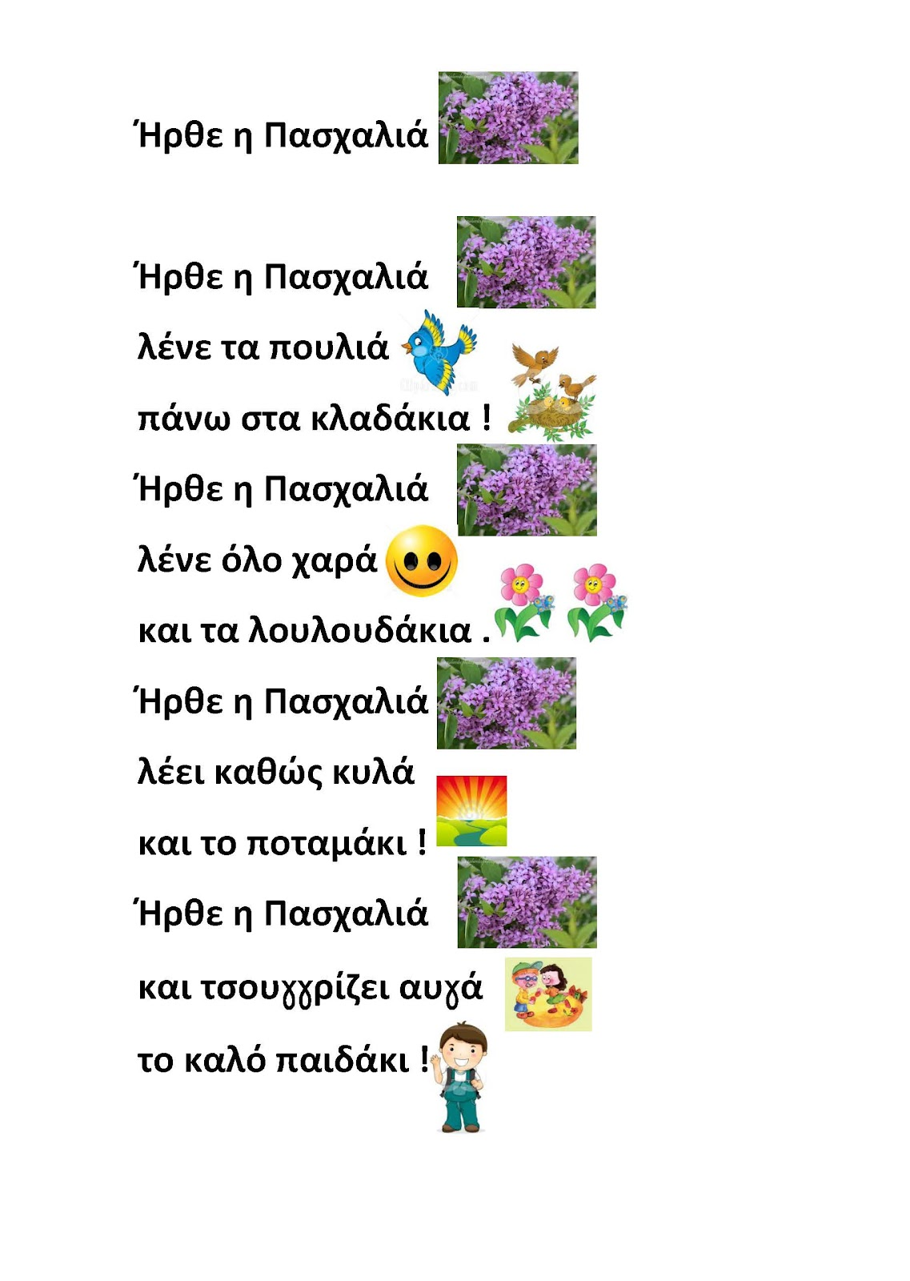
Αφού ακούσεις το ποίημα, ζωγράφισε τις εικόνες που παρουσιάζει. Τί φέρνει η Πασχαλιά στη φύση και στους ανθρώπους; Μέτρησε πόσες φορές υπάρχει η λέξη Πασχαλιά στο ποίημα; Γράψε τη λέξη Πασχαλιά -ΠΑΣΧΑΛΙΑ.
https://www.youtube.com/watch?v=IhGAMhz8d08 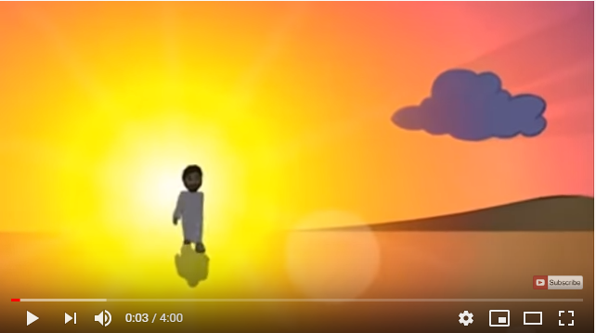
Τα παιδιά παρακολουθούν τη ζωή του Ιησού.
ΚΑΛΗ ΑΝΑΣΤΑΣΗ
Τα παιδιά που δεν μπορούν να εκτυπώσουν την εικόνα μπορούν να ζωγραφίσουν ένα αυγό σ΄ ένα χαρτί του μπλοκ ζωγραφικής και να γράψουν την ευχή ΚΑΛΗ ΑΝΑΣΤΑΣΗ !! Επίσης μπορούν να ζωγραφίσουν πάνω σχέδια ,λουλούδια ή ότι άλλο θέλουν.

https://www.youtube.com/watch?v=6fxCy7-hsyk

1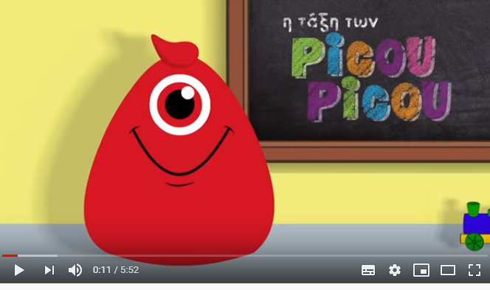
Τα παιδιά αφού ακούσουν το video γράφουν σ ’χαρτί :

1

2

Και συνεχίζουν μέχρι τον αριθμό 10.
Καλή εργασία!!!

